**TALLER RESILIENCIA HÍDRICA MEDIANTE LA DIGITALIZACIÓN**

**Título**

**Curvas de Intensidad-Duración-Frecuencia para la ciudad de Manicaragua, Cuba.**

**Intensity-Duration-Frequency Curves for Manicaragua city, Cuba.**

***Title***

***Intensity-Duration-Frequency Curves for Manicaragua city, Cuba.***

**Roberto Luis López Ferras1, Carlos Lázaro Castillo García2 e Ismabel Domínguez Hurtado3**

1- Roberto Luis López Ferras esta con La Universidad Central Marta Abreu de Las Villas. ( rlferraz@uclv.cu).

2- Carlos Lázaro Castillo García (ccgarcia@uclv.cu)

3- Ismabel Domínguez Hurtado esta con El Centro Meteorológico Provincial Villa Clara, Santa Clara, Cuba. (ismabel.dominguez@vcl.insmet.cu)

**Resumen** — Las curvas de Intensidad-Duración-Frecuencia (IDF) son una manera de visualizar y representar los eventos hidrometeorológicos extremos de lluvia. En este artículo, se llevó a cabo un análisis de eventos de lluvias convectivas registrados en la Estación Meteorológica La Piedra, Villa Clara, Cuba. Para desarrollar curvas IDF se analizó la serie temporal 2006-2019. Se generó una serie de duración parcial que incluyó intervalos de 20 minutos hasta 4320 minutos, sometiéndola a un proceso de detección de datos anómalos. La serie se dividió en dos categorías: una para duraciones ≤ 720 minutos y otra para duraciones > 720 minutos. Las series resultantes se sometieron a pruebas no paramétricas para evaluar su independencia, aleatoriedad, homogeneidad y estacionalidad. Posteriormente, se procedió a ajustarlas a la distribución probabilística Generalizada de Pareto y, a una ecuación paramétrica del modelo de Montana y luego se grafica la representación de las curvas para períodos de retorno de 10, 50 y 100 años. El modelo de Montana condujo a la obtención de coeficientes de correlación superiores a 0.90 y a los demás métodos utilizados, mejorando significativamente la calidad del ajuste en ambas categorías. Esta investigación aporta información para comprender y planificar la gestión de fenómenos climáticos intensos y una adecuada gestión de riesgos en una zona donde no se cuenta con este tipo de estudios, facilitando asimismo el acceso a datos cruciales que resultan fundamentales en el diseño y ejecución de proyectos de ingeniería hidráulica en la zona.

*Abstract:* The Intensity-Duration-Frequency (IDF) curves are a way to visualize and represent extreme hydrometeorological rainfall events. In this article, an analysis of convective rainfall events recorded at the La Piedra Meteorological Station, Villa Clara, Cuba, was conducted. To develop IDF curves, the 2006-2019 time series was analyzed. A partial duration series was generated, including intervals from 20 minutes to 4320 minutes, subjected to an outlier detection process. The series was divided into two categories: one for durations ≤ 720 minutes and another for durations > 720 minutes. The resulting series underwent non-parametric tests to assess their independence, randomness, homogeneity, and seasonality. Subsequently, they were fitted to the Generalized Pareto probability distribution and to a parametric equation of the Montana model, and then the curves were plotted for return periods of 10, 50 and 100 years. The Montana model led to obtaining correlation coefficients greater than 0.90 compared to the other methods used, significantly improving the quality of the fit in both categories. This research provides information to understand and plan the management of intense climatic phenomena and adequate risk management in an area where such studies are lacking, facilitating access to crucial data essential in the design and execution of hydraulic engineering projects in the region.

Palabras Clave: series de duración parcial, intensidad de la lluvia, umbral, curvas, precipitación

Keywords: partial duration series, rainfall intesity, threshold, curves, precipitation

**1. Introducción**

En la gestión de recursos hídricos y proyectos de ingeniería, usualmente se necesita las curvas de intensidad-duración-frecuencia (IDF). Según Balbastre Soldevila (2018) la curva IDF establece cómo varía la intensidad media máxima anual en relación con la duración de un evento específico. Las curvas IDF son una herramienta ampliamente utilizada en diseño hidrológico de caudales máximos, cuando se utilizan modelos lluvia-escorrentía como los hidrogramas unitarios o el método racional (Martínez Rodas, 2023). Empleando estos datos un gran número de proyectos hidrológicos, como el diseño de evacuadores de crecidas, la construcción de puentes y la construcción de redes de drenaje, se definen con relación a la máxima precipitación que se podría esperar para un determinado período de retorno (Martínez Rodas, 2023).

Los parámetros duración de la tormenta e intensidad de la curva IDF tienen una gran importancia en el campo de la hidrología, ya que son los elementos básicos cuando se trata de análisis de riesgos hidrológicos (Yong et al., 2021). Según Agilan y Umamahesh (2017c) la construcción de la relación IDF de la lluvia es una de las principales aplicaciones de la teoría estadística de valores extremos (EVT). Las relaciones IDF se desarrollan en función de datos históricos de series temporales de lluvia al ajustar una distribución de probabilidad teórica a series de valores máximos anuales (Noor et al., 2018) (es decir, valores máximos por bloques con un tamaño de bloque de un año) o series de duración parcial (SDP), también llamadas series de pico sobre el umbral.

En el enfoque SDP, los eventos de lluvia con intensidad superior al valor umbral alto definido se consideran como la serie de lluvia extrema y generalmente se modelan mediante la distribución Generalizada de Pareto (GPD) (Agilan y Umamahesh, 2017b). Sin embargo, Ben-Zvi (2009) en Israel analizó las curvas IDF a partir de serie de duración parcial y utilizó la función de distribución generalizada de Pareto (GPD) y la distribución Generalizada de Valores Extremos (GEV), además de Gumbel y Log normal, encontrando que no hay muchas diferencias en los resultados. Por otro lado, la serie de lluvias extremas obtenida extrayendo el valor máximo en cada año calendario generalmente se modela mediante la distribución Generalizada de Valores Extremos (GEV) como se puede apreciar en trabajos realizados por autores como Emmanouil et al. (2020), Filho et al. (2017), Montesinos et al. (2023) y Ng et al. (2021).

El modelo de series de máximos anuales (SMA) muestra una limitación significativa ya que no considera los eventos secundarios de un año que pueden superar los máximos anuales de otros años, la SDP supera las limitaciones de la SMA extrayendo todos los valores máximos que superan un nivel de descarga particular, llamado umbral. (Swetapadma & Ojha, 2023). Cuando el umbral se selecciona apropiadamente, puede conducir a una variabilidad razonable en las estimaciones de cuantiles (Kiran y Srinivas, 2021).

Rosales et al. (1996) demostró en su investigación que para registros menores a 15 años el método de SDP es superior al de SMA. Por otra parte, Zucarelli et al. (2009) afirma que las SDP se emplean cuando el número de datos es pequeño (< 12 años) o cuando se utilizan tiempos de retorno menores a 5 años. Yilmaz et al. (2014) ratifica esta información cuando dice que para modelar períodos de retorno inferiores a 10 años (2 y 5 años), SDP tiende a producir valores más altos. Esto es comprobado por Vrban et al. (2018) en una comparación realizada entre las metodologías de SDP y SMA demostrando que para la obtención de la tormenta de diseño las SDP son más efectivas que las impuestas por la Metodología SMA dado que la lluvia excede de un 4 a 10% y por tanto es más conservador, además de que se obtienen resultados mayores en períodos de retorno de entre 2 a 5 años.

A pesar de las ventajas mostradas por el método de SDP, la dificultad para determinar el umbral apropiado para la SDP es un obstáculo importante para su uso generalizado. Así lo expresa Guru y Jha (2022) cuando dice que no existe una recomendación general para elegir un umbral adecuado.

En su trabajo Rosales et al. (1996) expone una ecuación que muestra la relación existente entre el período de retorno entre las SMA y SDP, como se muestra en la siguiente expresión.

|  |  |
| --- | --- |
|  | (1) |

Donde TP es el período de retorno del análisis con SDP y TA es el período de retorno obtenido de SMA. Incluso para períodos de retorno mayores a 10 años esta expresión se puede reducir a , lo cual hace que ambos resultados, tanto para SDP como para SMA, sean relativamente iguales.

Por otra parte, otro aspecto a tener en cuenta es la variabilidad en las tendencias de las series de datos. Ganguli y Coulibaly (2019) afirman que la mayoría de los esfuerzos para desarrollar futuras curvas IDF se limitan a ciudades o regiones individuales que suponen estacionariedad en las precipitaciones, trabajos realizados por Vu et al. (2017) y Li et al. (2017) aplican esta metodología. El propio Ganguli observa que para períodos de retornos más largo (es decir, 25 años), ocurren cambios detectables en la tormenta de diseño considerando un modelo no estacionario que el de los estacionarios. Estudios realizados en Malasia Noor et al. (2018) se demuestra que para modelos no estacionarios con funciones de valores generalizados extremos no muestra ventajas claras sobre similares modelos estacionarios.

La selección del umbral en las SDP es la principal interrogante que se nos plantea, existen varios métodos para ello, pero aún no se ha establecido uno que aplique como ley definida para todos los casos. Claps y Laio (2003) estimaron un valor de picos por año (λ) que oscila entre 3 y 15 para regiones homogéneas en Italia. Rosbjerg y Madsen (2004) citado en Guru y Jha (2022) llevaron a cabo un análisis de frecuencia basado en datos de lluvia utilizando un marco bayesiano en Dinamarca y sugirieron un valor de λ entre 2 y 3. Deidda (2010) citado por Emmanouil et al. (2020) desarrolló un método de múltiples umbrales, el cual se basa en las estimaciones de parámetros dentro de un rango de umbrales u>u∗ y proporciona un ajuste robusto de la GPD independientemente de la resolución de los datos o de su redondeo. En cuanto a la elección del umbral óptimo u∗, destacamos que debería seleccionarse lo suficientemente grande como para considerar de manera confiable que la distribución de las excedencias se aproxima a una GPD, pero lo suficientemente bajo como para mantener pequeña la varianza de la estimación. Agilan y Umamahesh (2017b) realizaron una comparación entre los métodos SDP y SMA, donde para la obtención del umbral eligen el valor mínimo de cada duración del conjunto de datos de SMA para extraer los datos de SDP. Según Karim et al. (2017) dado que la selección del umbral es un proceso iterativo, uno podría elegir fácilmente cualquier valor de umbral más alto o incluso más bajo, pero el umbral más bajo ofrece algunas ventajas en cuanto al tamaño de la muestra. En su estudio el propio autor afirma, que los resultados de las pruebas estadísticas fueron considerablemente mejores si se agregan más puntos de datos. Ng et al. (2021) predeterminó los valores de umbral durante la selección de los datos de lluvias.

Los errores humanos, como equivocaciones al ingresar datos, pueden dar lugar a la presencia de outliers o valores atípicos en los datos. A pesar de la ambigüedad al proporcionar una definición clara, generalmente se considera que un valor atípico es un punto de datos que difiere significativamente de otros puntos de datos o que no se ajusta al patrón normal esperado del fenómeno que representa (Wang et al., 2019). Según Leys et al. (2019) afirman que son puntos de datos que están extremadamente distantes de la mayoría de los otros puntos de datos.

Los tres tipos de valores atípicos que un investigador se puede encontrar (Adams et al., 2019):

* Los valores atípicos verticales: son observaciones extremas en la variable dependiente.
* Los buenos puntos de apalancamiento: son extremos tanto en las variables dependientes como en las independientes, pero caen en o cerca de la línea de regresión.
* Los malos puntos de apalancamiento: son atípicos en las variables independientes.

No existe una base teórica sólida para evidenciar la elección de una función específica de distribución de probabilidades, ni un procedimiento teórico para definir un modelo probabilístico como el mejor, en un análisis de frecuencia en contraste con diferentes modelos probabilísticos (Guarín y Vivas, 2017), el propio autor estableció una definitoria conclusión diciendo que la competencia de un modelo probabilístico de adaptabilidad en datos hidrológicos, se relaciona directamente con la flexibilidad y forma de la función de distribución de probabilidades. Así mismo, mientras más parámetros contengan un modelo, en mayor medida será versátil su función de distribución de probabilidades, adaptándose a los datos.

La formulación propuesta por Sherman en (1931) citada por Gutiérrez y Barragán (2019), se ha universalizado la representación matemática y gráfica para calcular las curvas de intensidad (i)-duración (d)-frecuencia (T) en todo el mundo.

En Cuba López et al. (2009) realizó un estudio y propone una metodología para la creación de curvas IDF en nuestro país, luego de esto se han realizado investigaciones como las de Sardiñas y González (2013) y Castillo-García et al. (2024), ambas con enfoque en SMA. En este caso se pretenda emplear una metodología diferente, ya sé que cuenta con una base de datos de registros pluviográficos pequeña, específicamente se cuenta con 13 años de registros y la bibliografía consultada anteriormente afirma que para períodos de retorno menores de 15 años la metodología de SDP es superior a la de SMA. Con esto se pretende establecer una nueva metodología para aplicar en Cuba para estaciones meteorológicas que cuenten con pocos años de registros.

**2. Metodología**

La Estación Meteorológica “La Piedra” (Código 78308) se ubica en Manicaragua, municipio que pertenece a la provincia de Villa Clara, Cuba. Dicho municipio se encuentra en la latitud 22°9'0.8'' N y longitud 79°58'43.2''. En las montañas del Escambray en la parte sur de Villa Clara, bordeando las provincias de Cienfuegos al oeste y Sancti Spíritus al este. Abarca un área de 1066,0 km2, es decir el de mayor extensión superficial de la provincia, comprende la porción Sur, semejando un triángulo con uno de sus vértices hacia el Sur, punto de intersección de los límites provinciales de Villa Clara, Cienfuegos y Sancti Spíritus. Por su ubicación geográfica presenta influencia de un clima tropical cálido húmedo. Las precipitaciones están reguladas por el régimen de los vientos Alisios Noreste, los cuales interactúan de forma perpendicular con las masas de aire húmedas de las regiones de mayor altura, provocando fuertes procesos con un marcado aumento de estas.

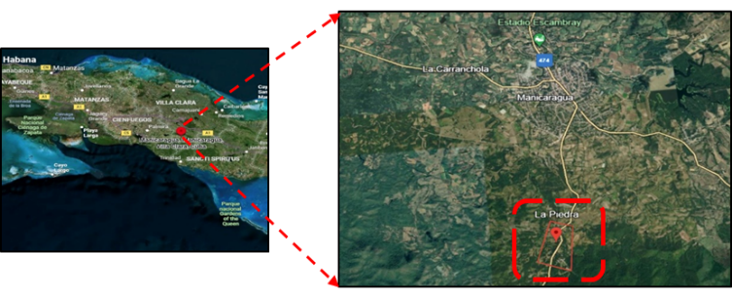

**b)**

**a)**

Figura 1. a) Ubicación geográfica de la región central de Cuba, b) área donde se encuentra ubicada la Estación Meteorológica La Piedra.

Se llevó a cabo un análisis de los datos pluviográficos registrados durante el período 2006-2019 (13 años). Se realizó un análisis de los valores máximos de precipitación en la estación meteorológica La Piedra. Los resultados se presentan en forma de series parciales, considerando diferentes rangos horarios: 20, 40, 60, 90, 120, 150, 240, 300, 720, 1440, 2880 y 4320 minutos.

Es importante mencionar que existen algunas limitaciones debido a la falta de registros del año 2018, ya que las cartas utilizadas para el registro de datos se perdieron. Además, los registros se interrumpen ocasionalmente durante períodos muy cortos debido a roturas, mantenimiento y mal funcionamiento del instrumento de medida. Otra limitación principal es la escasez de años registrados, resultado de los pocos años de funcionamiento de la estación meteorológica.

Flow Chart

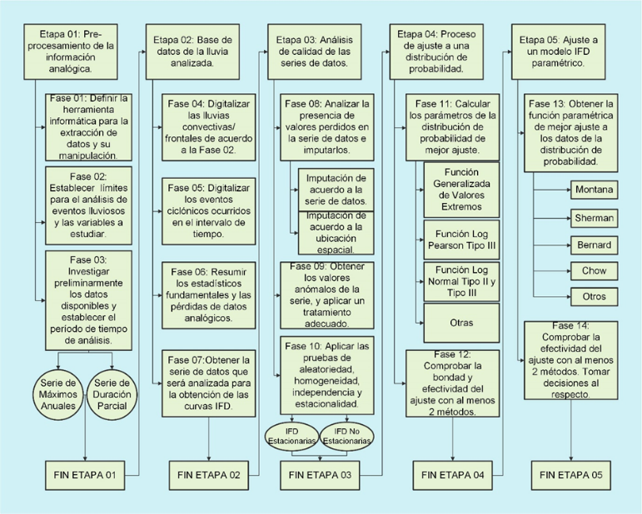El esquema metodológico mostrado en la Figura 2 puede aplicarse a la elaboración de curvas IFD en estaciones que presenten un registro de datos analógicos y/o digitales. El mismo se divide en cinco etapas y 14 fases.

Figura 2.Esquema metodológico empleado en este estudio.

Etapa 01

La serie de duración parcial de precipitación se colectaron los datos de lluvia registrados en la estación meteorológica La Piedra. Previamente se establecieron las condiciones necesarias para el análisis de eventos lluviosos. Para procesar los volúmenes de información analógicos/digitales se emplearon los softwares Excel, SPSS y R.

Etapa 02

Se diseñó la base de datos de los parámetros escogidos de la lluvia que se analizó, con el objetivo resumir los componentes esenciales del análisis IFD en cada evento, así como otras variables que pueden ser de interés en otras investigaciones. Dado que la lluvia pudo describirse de diversas formas como fenómeno totalmente aleatorio, se extrajeron datos a partir de hietogramas de precipitación o curvas de masa que reflejen el comportamiento estadístico de la forma del aguacero como refleja Castillo-García et al. (2024). Fue necesario la selección de un umbral, para ello se seleccionó un valor de manera tal que satisfaga la condición de independencia de la serie. Un mayor valor de umbral nos permite garantizar mayor probabilidad de independencia, pero reduce el número de eventos de la serie lo que significa una pérdida de información valiosa. Por otra parte, un valor umbral más bajo proporciona mayor número de eventos en la serie permitiendo así una estimación de parámetros más confiable, pero a su vez aumenta la posibilidad de independencia. De esta forma se utilizó un umbral que satisface la condición de independencia, pero a su vez nos permita contar con la mayor cantidad de datos posible de la serie. El procedimiento se llevó a cabo de tal forma que se obtuvo λ entre 2 y 3. Se trató de obtener un numero de picos lo más cercano a 3 para de esta manera contar con una mayor muestra de datos teniendo en cuenta que la cantidad de años es reducida, apenas se cuenta con trece años de registro.

Etapa 03

Demostrar la calidad de los datos obtenidos en el análisis de los eventos lluviosos fue crucial para garantizar la confiabilidad de las predicciones. En este sentido, el tratamiento de datos anómalos desempeñó un papel fundamental, evitando introducir sesgos en las predicciones. La aplicación de métodos de análisis de sensibilidad, en el análisis de valores atípicos, se convirtió en una herramienta esencial para reducir la incertidumbre asociada a un estudio de curvas IFD.

Para el análisis de datos hidrológicos anómalos se empleó el método de US-WRC (United States-Water Resources Council). Dicho método es recomendado OMM (2011) y Naghettini (2017), donde se advierte que para aplicarse es necesario suponer que los logaritmos u otra función de la serie hidrológica están distribuidos normalmente, ya que la prueba solo es aplicable a muestras obtenidas de una población normal. Por tanto, para implementar la prueba se calculan las ecuaciones 2,3:

|  |  |
| --- | --- |
|  | (2) |

|  |  |
| --- | --- |
|  | (3) |

Donde, y s representan la media y la desviación estándar de los logaritmos naturales de la muestra, respectivamente. La estadística KN se refiere a la tabla de Grubbs y Beck, la cual está tabulada para diferentes tamaños de muestra y niveles de significancia y N denota el tamaño de la muestra, mientras que XH es el límite superior de la prueba y XL es el límite inferior (OMM, 2011).

Si 5≤N≤150, KN puede ser calculada mediante la ecuación 4 (Stedinger y otros, 1993 citado en OMM, 2011):

|  |  |
| --- | --- |
|  | (4) |

Para que los resultados del análisis de frecuencia sean válidos, la serie de datos deberá cumplir los criterios estadísticos aleatoriedad, independencia, homogeneidad y estacionalidad OMM (2011). La tabla I muestra la prueba que se realizó para cada criterio estadístico.

TABLA I

PRUEBAS NO PARAMÉTRICAS PARA EL ANÁLISIS DE LA CALIDAD DE LOS DATOS DE LA ESTACIÓN METEOROLÓGICA LA PIEDRA.

|  |  |  |
| --- | --- | --- |
| Criterios Estadísticos | Prueba recomendada | Intervalo de Confianza en % |
| Aleatoriedad | Prueba de Rachas | 95 |
| Homogeneidad | Prueba de Mann-Withney, |
| Independencia | Prueba de Wald-Wolfowitz |
| Estacionalidad | Pruebas de Mann- Kendall, Sen´s Slope |

El análisis de frecuencias de datos hidrológicos extremos, como crecientes, sequías, vientos y precipitación máxima diaria, se basa en aceptar que los datos máximos anuales de la muestra disponible son independientes y provienen de un proceso aleatorio estacionario (Campos-Aranda, 2018). El propio autor expresa que producto de algunos factores como pueden ser cambios en el uso del suelo e impactos del calentamiento global, las series de datos hidrológicos presentan tendencias, lo que indicaría que no son estacionarias. Por tanto, hay que comprobar la existencia o no de estacionalidad en la serie de datos.

La prueba de Mann-Kendall se desarrolló para identificar tendencias y analizar la estacionalidad en conjuntos de datos. Esta prueba, considerada no paramétrica, se diseñó para evaluar la presencia de tendencias no lineales y puntos de cambio en series temporales. Se utiliza comúnmente en la detección de tendencias y variaciones espaciales en datos relacionados con el clima, la hidrología y la agrometeorología, como lo destacó (Júnior et al., 2020).

La hipótesis nula de tendencia, denotada como H0​, sostiene que una muestra de datos dispuesta en orden cronológico es independiente entre sí y sigue la misma distribución en todos los puntos temporales. Maity (2018) define la estadística S como se presenta:

|  |  |
| --- | --- |
|  | (5) |

Donde:

|  |  |
| --- | --- |
|  | (6) |

Cuando el tamaño de la muestra (n) es igual o mayor a 40, la estadística S sigue una distribución aproximadamente normal, en este caso, la media de esa distribución es cero y la varianza puede calcularse utilizando la ecuación que seguidamente se muestra:

|  |  |
| --- | --- |
|  | (7) |

Donde t es el tamaño de un grupo ligado dado y ∑ es la suma del conjunto de todos los grupos ligados de la muestra de datos. La estadística de prueba normalizada K se calcula mediante la expresión siguiente:

|  |  |
| --- | --- |
|  | (8) |

La estadística K sigue una distribución normal estándar, lo que significa que tiene una forma específica de distribución con una media de 0 y una varianza de 1. Para encontrar la probabilidad (P) asociada con la estadística K en tus datos de muestra, puedes utilizar la función acumulativa de distribución normal, en la forma:

|  |  |
| --- | --- |
|  | (9) |

Cuando analizamos conjuntos de datos independientes sin mostrar ninguna tendencia, el valor de P debería rondar alrededor de 0,5. En situaciones donde los datos exhiben una tendencia clara hacia valores crecientes, el valor de P tiende a acercarse a 1. Por otro lado, si la tendencia es marcada en dirección descendente, el valor de P se aproxima a 0. Si los datos de la muestra están correlacionados serialmente, será necesario blanquear previamente los datos y aplicar una corrección para calcular la varianza (OMM, 2011).

Cuando estamos buscando la tendencia lineal en un conjunto de datos, comúnmente utilizamos la técnica de estimación de mínimos cuadrados a través de regresión lineal para calcular la pendiente. Sin embargo, este enfoque es confiable solo si no hay una correlación sistemática entre las observaciones consecutivas (correlación serial). Además, es importante tener en cuenta que este método puede ser muy influenciado por valores atípicos en los datos, lo que significa que un dato inusual puede tener un impacto significativo en la estimación de la pendiente. Sen (1968) desarrolló un método más robusto (OMM, 2011), Castillo-García et al. (2024).

Se calculó la pendiente de la tendencia de la siguiente manera:

|  |  |
| --- | --- |
|  | (10) |

La pendiente de la tendencia β se estimó utilizando la fórmula donde Q es el valor resultante xi y xj​ representan los valores de datos en los momentos i y j. Si β es positivo, indica una tendencia ascendente, mientras que, si es negativo, señala una tendencia descendente.

El estimador de pendiente de Sen es simplemente la mediana de los valores N′ de β. Este enfoque se aplica de la misma manera, ya sea que tengamos una o varias observaciones por período de tiempo.

Sen (1968) propone un método no paramétrico para calcular un intervalo de confianza para la pendiente. Sin embargo, en la práctica, es más comúnmente utilizado un método más simple que se basa en la aproximación normal. Para calcular esto, requerimos la desviación estándar del estadístico de Mann-Kendall, S (OMM, 2011). En términos más simples, necesitamos conocer cuánto varía el estadístico de Mann-Kendall S para poder realizar cálculos relacionados con su distribución y significancia estadística.

Etapa 04

Identificar la función de probabilidad de mejor ajuste a los datos para las condiciones evaluadas y el nivel de significancia propuesto fue esencial. Se evaluó el ajuste mediante métodos analíticos y probabilísticos que garantizaron la correcta elección de la función de distribución y los resultados de sus parámetros.

En el ámbito de la hidrología, las distribuciones de probabilidad son herramientas esenciales que se emplean para analizar cantidades de precipitación y patrones en series temporales. Para describir los eventos de lluvias se utilizaron tres distribuciones, (1) Generalizada de Valores Extremos (GEV), (2) Generalizada de Pareto OMM (2011), (3) Johnson SB. Las ecuaciones 11, 12 y 13 muestra la función de densidad GEV, La distribución Generalizada de Pareto y la función de densidad de probabilidad (Johnson, 1949), (Vega et al., 2022). respectivamente:

|  |  |
| --- | --- |
|  | (11) |

Donde μ es el parámetro de localización, σ es el parámetro de escala y ξ es el parámetro de forma. Cuando ξ=0, la GEV se reduce a la distribución de valores extremos tipo I (Gumbel). Cuando ξ>0, la cola de la distribución es más pesada, y cuando ξ<0, la cola es más ligera.

|  |  |
| --- | --- |
|  | (12) |

Donde es un parámetro de forma, es el parámetro de localización y es el parámetro de escala.

|  |  |
| --- | --- |
|  | (13) |

ε, λ Parámetros de localización y escala.

γ, δ Parámetros de forma que expresan la asimetría y curtosis, respectivamente.

Estimación de parámetros

Un método muy tentador desde el punto de vista estadístico es el de máxima verosimilitud. Consiste en seleccionar los parámetros que confieren a una distribución de ajuste la mayor coherencia estadística posible con la muestra observada.

El método de máxima verosimilitud, es el método más comúnmente utilizado para encontrar los valores de los parámetros que hacen que los datos observados sean más probables bajo el modelo propuesto, así lo afirman Millar (2011) y Pawitan (2001), ambos citados por Mazucheli et al. (2018), el propio autor expresa que el método proporciona estimaciones sesgadas, de ahí que los investigadores se esfuerzan por desarrollar estimadores casi insesgados para los parámetros de varias distribuciones.

Bondad de ajuste

Ríos y Peña (2020) expresó que muchos de los problemas que se observan en numerosas investigaciones es el uso incorrecto de los estadísticos de prueba, ocurre cuando se aplican de manera inapropiada, y esto puede deberse a diversos factores:

* Desconocimiento de la estadística tanto descriptiva como inferencial.
* Poco dominio de la metodología de investigación.
* Falta de docentes investigadores.
* Desconocimiento del manejo de softwares estadísticos.

Estos cuatro aspectos influyen de manera directa en la realización de una investigación. Si no se comprende ni se aplica adecuadamente alguno de ellos, la investigación presentaría carencias significativas.

OMM (2011) explica que en la hidrología existen diversas pruebas estadísticas rigurosas y efectivas para evaluar si es plausible concluir que un conjunto específico de observaciones proviene de una distribución particular. Estas pruebas se denominan Pruebas de Bondad de Ajuste. La prueba de Kolmogorov-Smirnov permite obtener cotas para cada una de las observaciones de una gráfica de probabilidad cuando la muestra ha sido efectivamente obtenida de la distribución supuesta.

Este procedimiento es un test no paramétrico que permite probar si dos muestras provienen del mismo modelo probabilístico. Supóngase que se tienen dos muestras de tamaño total N=m+n compuestas por observaciones x1, x2, x3, …, xn e y1, y2, y3,…, ym. El test supone que las variables x e y son mutuamente independientes y que cada x proviene de la misma población continua P1 y que las variables y provienen de otra población continua P2. La hipótesis nula es que ambas distribuciones son idénticas, es decir, son dos muestras de la misma población Castillo-García et al. (2024).

Se utilizó la prueba de Kolmogorov-Smirnov debido a su capacidad para asumir de manera razonable que las observaciones podrían seguir la distribución específica en cuestión. Es sencillo calcular y aplicar, y no demanda la agrupación de datos, a diferencia de la Chi cuadrada. Además, presenta la ventaja de ser aplicable a muestras de cualquier tamaño, a diferencia de la Chi cuadrada, que requiere un tamaño mínimo de muestra.

Etapa 05

Se parametrizaron los resultados de la función de probabilidad en modelos matemáticos de tipo f(I)=[D] para diferentes T, o f(I)=[D; T], con el objetivo de verificar la efectividad de los ajustes. En caso necesario, se identificó un punto de inflexión en la serie de datos que contribuyó a obtener resultados más precisos y con menor margen de error.

Modelos para curvas de Intensidad-Frecuencia-Duración

En este estudio, nos centramos en ajustar los modelos propuestos por Montana, Sherman, Bernard y Chow según Gutiérrez y Barragán (2019), Castillo-García et al. (2024), ecuaciones 16-19.

|  |  |
| --- | --- |
|  | (16) |
|  |  |
|  | (17) |
|  |  |
|  | (18) |
|  |  |
|  | (19) |

Donde: representa la intensidad máxima de precipitación, medida en mm/min o mm/h. T es el período de retorno en años, d es la duración de la precipitación en minutos, y k, m, θ y n son los parámetros que deben ser estimados para ajustar la curva.

**3. Resultados y discusión**

La Tabla II muestra la selección de umbrales se muestra a continuación una en la cual se aprecia el umbral y la cantidad de picos resultantes en cada una de las series de tiempo.

TABLA II

RESULTADOS DE LA SELECCIÓN DE UMBRALES Y LA CANTIDAD DE PICOS PARA CADA SERIE.

|  |  |  |
| --- | --- | --- |
| Series min | Umbral mm/min | No de picos por año |
| 20 | 1 | 2.92 |
| 40 | 0.75 | 2.77 |
| 60 | 0.55 | 2.69 |
| 90 | 0.43 | 2.85 |
| 120 | 0.33 | 3.0 |
| 150 | 0.28 | 2.92 |
| 240 | 0.185 | 3.0 |
| 300 | 0.15 | 3.0 |
| 720 | 0.069 | 3.0 |
| 1440 | 0.038 | 2.92 |
| 2880 | 0.025 | 3.0 |
| 4320 | 0.0185 | 3.0 |

Procesamiento de las series de datos

El procesamiento de los datos se hizo con la ayuda del software informático R. En el mismo se aplicó el método US-WRC el cual extrae los datos anómalos de cada serie. En la tabla III se muestra cuales fueron dichos datos.

TABLA III

DATOS ANÓMALOS EXTRAÍDOS DE CADA UNA DE LAS SERIES.

|  |  |  |
| --- | --- | --- |
| Series (min) | Datos anómalos (mm/min) | Fecha |
| 20 | 3.5 | 23/07/2019 |
| 40 | 2.46 | 23/07/2019 |
| 60 | 1.5 | 07/04/2019 |
| 1.83 | 23/07/2019 |
| 90 | 1.02 | 30/06/2006 |
| 2.01 | 24/05/2012 |
| 1.27 | 07/04/2019 |
| 1.31 | 23/07/2019 |
| 120 | 0.76 | 30/06/2006 |
| 0.67 | 09/09/2008 |
| 1.5 | 24/05/2012 |
| 1.17 | 07/04/2019 |
| 0.99 | 23/07/2019 |
| 150 | 0.61 | 30/06/2006 |
| 0.58 | 09/09/2008 |
| 1.2 | 24/05/2012 |
| 1.1 | 07/04/2019 |
| 0.79 | 23/07/2019 |
| 240 | 0.51 | 09/09/2008 |
| 0.75 | 24/05/2012 |
| 0.72 | 07/04/2019 |
| 0.49 | 23/07/2019 |
| 300 | 0.49 | 09/09/2008 |
| 0.6 | 24/05/2012 |
| 0.57 | 07/04/2019 |
| 0.39 | 23/07/2019 |
| 720 | 0.386 | 09/09/2008 |
| 0.258 | 24/05/2012 |
| 0.423 | 09/09/2017 |
| 0.238 | 07/04/2019 |
| 1440 | 0.212 | 09/09/2017 |
| 0.158 | 28/05/2018 |
| 2880 | 0.145 | 09/09/2008 |
| 0.149 | 09/09/2017 |
| 0.143 | 28/05/2018 |
| 4320 | 0.1068 | 09/09/2008 |
| 0.0678 | 24/05/2012 |
| 0.1176 | 09/09/2017 |
| 0.1255 | 28/05/2018 |

Los datos mostrados en la Tabla III fueron eliminados de las series por exceder en un 10% los limites superiores del modelo US-WRC para un nivel de confianza del 95%.

Los resultados de las pruebas de calidad realizadas a las series de duración parcial como se recomienda en la OMM (2011), incluyeron Rachas, Mann-Whitney (M-W), Wald-Wolfowitz (W-W) y Mann-Kendall (M-K) y están resumidos en la Tabla IV.

La expresión OK significa que se acepta la hipótesis nula y la palabra NO que no se acepta la hipótesis nula de que:

1. La serie es aleatoria para una significancia del 5% (Prueba de Rachas)
2. La serie es independiente para una significancia del 5% (Prueba W-W)
3. La serie de homogeneidad para una significancia del 5% (Prueba de M-W).
4. La serie es estacional para una significancia del 5% (Prueba de M-K).

TABLA IV

RESULTADOS DE LAS PRUEBAS DE CALIDAD PARA CADA SERIE DE DATOS.

|  |  |  |  |  |
| --- | --- | --- | --- | --- |
| Serie (min) | Rachas | M-W | W-W | M-K |
| 20 | OK | OK | OK | NO |
| 40 | OK | OK | OK | NO |
| 60 | OK | OK | OK | NO |
| 90 | OK | OK | OK | NO |
| 120 | OK | OK | OK | NO |
| 150 | OK | OK | OK | NO |
| 240 | OK | OK | OK | NO |
| 300 | OK | OK | OK | NO |
| 720 | OK | OK | OK | NO |
| 1440 | OK | OK | OK | NO |
| 2880 | OK | OK | OK | NO |
| 4320 | OK | OK | OK | NO |

De acuerdo con los resultados obtenidos en las pruebas de calidad, se ha demostrado que las series de datos recopilados para la Estación Meteorológica La Piedra son adecuadas para su uso en la elaboración de las curvas de Intensidad-Duración-Frecuencia (IDF). Estos resultados resaltan la capacidad de los datos para ser utilizados en análisis probabilísticos, lo que sugiere la idoneidad de aplicar modelos no estacionarios en el procesamiento y la interpretación de dicha información, a fin de comprender y prever los patrones climáticos con mayor precisión y pertinencia.

La figura 3 muestra los resultados del análisis mediante el empleo de la distribución Generalizada de Pareto, la cual ha sido ajustada utilizando el método de máxima vecindad. Los resultados se presentan para intervalos de 1h, 2h, 4h y 12h. Se ilustra el ajuste correspondiente a las duraciones previamente mencionadas mediante el uso del gráfico de la función acumulativa de probabilidad.

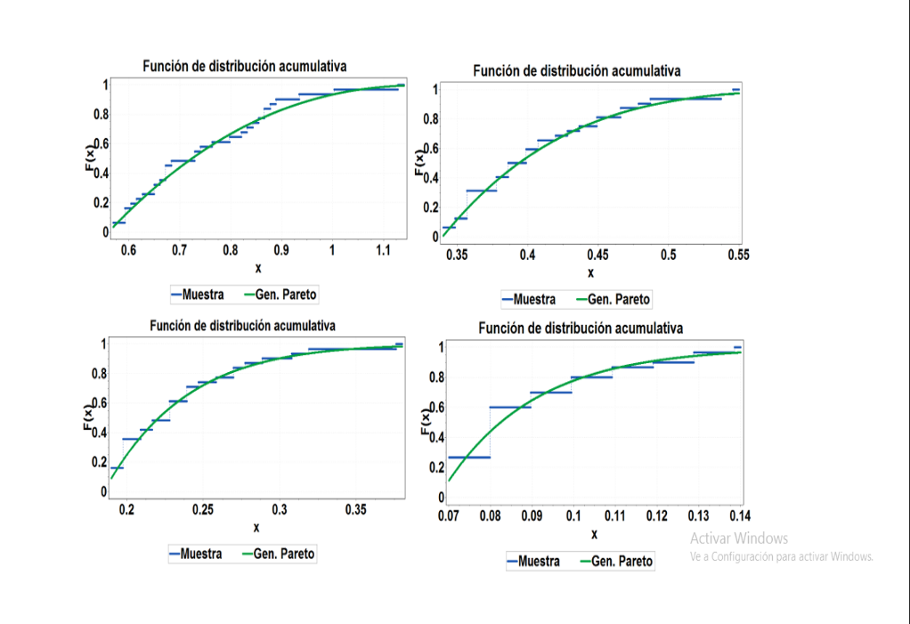

**b)**

**a)**

**d)**

**c)**

Figura 3. Ajuste a la función Generalizada de Pareto de probabilidad acumulada por intervalos de a) 1h, b) 2h, c) 4h, d) 12h.

La tabla V se detallan los resultados de los parámetros de posición y escala derivados de dicho análisis.

TABLA V

PARÁMETROS DE LA DISTRIBUCIÓN DE PROBABILIDAD GENERALIZADA DE PARETO OBTENIDOS PARA LAS SERIES DE 1H, 2H, 4H, 12H

|  |  |  |  |
| --- | --- | --- | --- |
| Series | Parámetro de localización µ | Parámetro de escala σ | Parámetro de forma k |
| 1 hora | 0.56029 | 0.27309 | -0.42739 |
| 2 horas | 0.33943 | 0.08459 | -0.2314 |
| 4 horas | 0.18496 | 0.05312 | -0.06513 |
| 12 horas | 0.06739 | 0.02166 | -0.0024 |

Se lleva a cabo la prueba de bondad de ajuste de Kolmogorov-Smirnov para evaluar la idoneidad de las funciones (1) Generalizada de Pareto, (2) Generalizada de Valores Extremos(ξ=0), (3) Johnson SB en la obtención de la función de probabilidad óptima. Con un nivel de significancia del 95%, los resultados de la prueba indican que el ajuste por la Generalizada de Pareto es estadísticamente más eficaz.

La aplicación de los modelos Montana, Sherman, Bernard y Chow para ajustar los resultados de la función de probabilidad de Pareto en una serie de duración parcial no arrojó resultados favorables. En este contexto, nos basamos en el coeficiente de correlación de Pearson, que se detalla en la tabla VI, junto con los valores de k, m, θ, C y n asociados a cada modelo.

TABLA VI

PARÁMETROS OBTENIDOS Y LOS RESULTADOS DE LA CORRELACIÓN DE PEARSON PARA LOS MODELOS APLICADOS.

|  |  |  |  |  |  |  |
| --- | --- | --- | --- | --- | --- | --- |
| Modelo | k | m | θ | c | n | Pearson |
| Montana | 77.823 | 0.111 | 1.055 | 36.949 | - | 0.6581 |
| Sherman | 75.725 | 0.111 | - | 29.262 | 1.045 | 0.6969 |
| Bernard | 9.894 | 0.111 | - | - | 0.669 | 0.6875 |
| Chow | 26.101 | 0.124 | - | 0.123 | - | 0.6652 |

En consecuencia, la sugerencia consiste en dividir la serie en dos segmentos: el primero abarcando hasta 12 horas y el segundo más allá de las 12 horas. Al implementar esta modificación en los modelos, en la tabla VII se exponen nuevos valores para k, m, θ, C y n, junto con un nuevo coeficiente de correlación de Pearson.

TABLA VII

PARÁMETROS OBTENIDOS Y LOS RESULTADOS DE LA CORRELACIÓN DE PEARSON PARA LOS MODELOS APLICADOS CON DURACIONES INFERIORES Y SUPERIORES A 12 HORAS.

|  |  |  |  |  |  |  |
| --- | --- | --- | --- | --- | --- | --- |
| Modelo | k | m | θ | c | n | Pearson |
| Montana (-12 h) | 93.946 | 0.111 | 1.09 | 46.734 | - | 0.9250 |
| Montana  (+12h) | 3.1*1010 | 0.261 | 3.28 | 7.4*1011 | - | 0.9863 |
| Sherman (-12h) | 108.149 | 0.111 | - | 34.12 | 1.111 | 0.9236 |
| Sherman (+12h) | 2.351 | 0.258 | - | -5*10-5 | 0.553 | 0.9519 |
| Bernard (-12 h) | 9.749 | 0.111 | - | - | 0.664 | 0.9108 |
| Bernard (+12 h) | 2.351 | 0.258 | - | - | 0.553 | 0.9519 |
| Chow  (-12h) | 24.125 | 0.132 | - | 0.182 | - | 0.6480 |
| Chow  (+12h) | 35.532 | 0.367 | - | 0.018 | - | 0.9354 |

Según los datos presentados en la Tabla VII, se concluye que el modelo de Montana demuestra ser el más adecuado para ajustarse a los resultados de la distribución de probabilidad Generalizada de Pareto. Este análisis respalda la elección del modelo de Montana como el que mejor se adapta a los datos de la serie en cuestión y la ecuación 19 representa la fórmula conclusiva que se utiliza para el análisis en la estación correspondiente.

|  |  |
| --- | --- |
|  | (20) |

En la figura 4, se presenta de manera visual la representación gráfica de la función de ajuste de Montana específicamente para la Estación Meteorológica La Piedra.

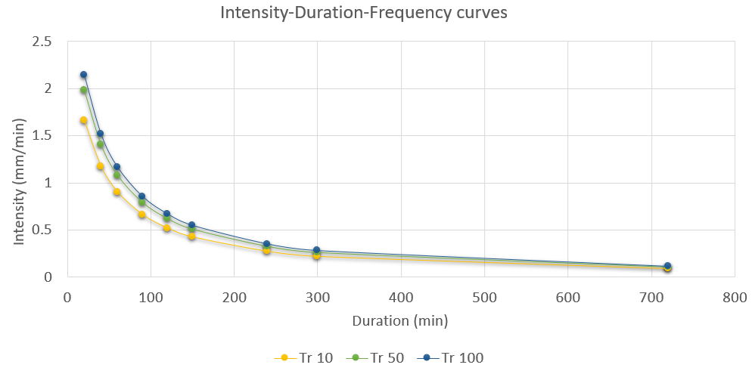

Figura 4**.** Gráfico de Curvas (IDF) para la Estación Meteorológica La Piedra.

La Tabla VIII muestra la diferencia numérica en porcentaje entre los valores obtenidos mediante el método de Montana y los valores de la NC 1239-2018. Para ello, se compararon los resultados del método de Montana con los de la NC 1239-2018, calculando así la diferencia entre ambos conjuntos de datos.

TABLA VIII

COMPARACIÓN ENTRE LOS RESULTADOSOBTENIDOS POR EL MODELO DE MONTANA Y LA NC 1239-2018.

|  |  |  |  |
| --- | --- | --- | --- |
| Series (min) | Período de retorno | | |
| 10 años | 30 años | 100 años |
| 20 | 41.2 % | 98 % | 139 % |
| 40 | 27.4 % | 69 % | 102 % |
| 60 | 27 % | 63 % | 92 % |
| 90 | 28 % | 59 % | 86 % |
| 120 | 29 % | 57 % | 81 % |
| 150 | 30 % | 55.3 % | 78.2 % |
| 240 | 29 % | 50.2 % | 70 % |
| 300 | 27 % | 47 % | 65.9 % |
| 720 | 22 % | 36 % | 49.6 % |

La diferencia se expresó en porcentaje para identificar claramente el máximo desvío entre los valores comparados. Se determinó que la mayor discrepancia, del 139 %, se observó: para un periodo de retorno de 100 años y una duración de lluvia de 20 minutos.

**4. Conclusiones**

Luego de llevar a cabo el estudio y análisis de los datos obtenidos a lo largo de esta investigación, se llega a las siguientes conclusiones:

* Los datos recopilados abarcan un período de 13 años de registros pluviográficos de la Estación Meteorológica La Piedra. Durante el procesamiento de estos datos, se generaron series que representan la duración parcial para intervalos de 20, 40, 60, 90, 120, 150, 240, 300, 720, 1440, 2880 y 4320 minutos.
* No se pudo contar con los registros pluviográficos del año 2018 por su pérdida de manera total.
* Se identificaron 41 valores considerados atípicos mediante el método de US-WRC. Estos valores fueron excluidos de nuestro análisis debido a la falta de información sobre su origen o procedencia.
* La serie de datos fue sometida a un análisis para verificar su aleatoriedad, independencia, homogeneidad y estacionalidad. Como resultado de este análisis, se corroboraron las hipótesis planteadas y se llegó a la conclusión de que un modelo no estacionario IDF representaría de manera precisa el fenómeno estudiado.
* La distribución de Pareto fue aplicada a las series de datos y se verificó, a través del método de Kolmogorov-Smirnov, que dicha distribución se adapta de manera adecuada a los datos. Este ajuste se destacó al compararlo con las distribuciones Johnson SB y la Generalizada de Valores Extremos, siendo la distribución de Pareto la que arrojó los resultados más favorables en la comparación.
* El modelo de Montana logró una parametrización con una correlación más significativa al aplicarse a los datos provenientes de la distribución probabilística. Es importante destacar que esto se alcanzó al dividir la serie en dos categorías: duraciones menores a 720 minutos y duraciones mayores a dicha cifra. Esta división condujo a la formulación de un modelo de Montana con dos ecuaciones que presentan parámetros distintos.
* Los resultados de esta investigación expresan datos desarrollados a través del método de Montana que al ser comparados con la NC 1239-2018, demostraron una diferencia de valores superiores al 100 %.

**5. Referencias bibliográficas**

1. Adams, J., Hayunga, D., Mansi, S., Reeb, D., & Verardi, V. (2019). Identifying and treating outliers in finance. Financial Management, 48(2), 345-384. <https://doi.org/https://doi.org/10.1111/fima.12269>
2. Agilan, V., & Umamahesh, N. V. (2017b). Non-Stationary Rainfall Intensity-Duration-Frequency Relationship: a Comparison between Annual Maximum and Partial Duration Series. Water Resources Management, 31(6), 1825-1841. <https://doi.org/10.1007/s11269-017-1614-9>
3. Agilan, V., & Umamahesh, N. V. (2017c). What are the best covariates for developing non-stationary rainfall Intensity-Duration-Frequency relationship? Advances in Water Resources, 101, 11-22. <https://doi.org/https://doi.org/10.1016/j.advwatres.2016.12.016>
4. Balbastre Soldevila, R. (2018). Análisis comparativo de metodologías de cálculo de tormentas de diseño para su aplicación en hidrología urbana [Tesis de Maestría, Universitat Politècnica de València]. <http://hdl.handle.net/10251/100090>
5. Ben-Zvi, A. (2009). Rainfall intensity–duration–frequency relationships derived from large partial duration series. Journal of Hydrology, 367(1), 104-114. <https://doi.org/https://doi.org/10.1016/j.jhydrol.2009.01.007>
6. Campos-Aranda, D. F. (2018). Ajuste con momentos L de las distribuciones GVE, LOG y PAG no estacionarias en su parámetro de ubicación, aplicado a datos hidrológicos extremos. Agrociencia, 52(2), 169-189. <https://www.scielo.org.mx/scielo.php?pid=S1405-31952018000200169&script=sci_arttext>
7. Castillo-García, C., Domínguez-Hurtado, I., Martínez-González, Y., & Abreu-Franco, D. (2024). Curvas de intensidad-duración-frecuencia para la ciudad de Santa Clara, Cuba. Tecnología Y Ciencias Del Agua, 15(1), 361-408. <https://doi.org/10.24850/j-tyca-15-01-09>
8. Claps, P., & Laio, F. (2003). Can continuous streamflow data support flood frequency analysis? An alternative to the partial duration series approach. Water Resources Research, 39(8). <https://doi.org/https://doi.org/10.1029/2002WR001868>
9. Coelho Filho, P., Alexandre, J., de Rezende Melo, D. C., & de Lourdes Martins Araújo, M. (2017). Estudo de chuvas intensas para a cidade de Goiânia/GO por meio da modelação de eventos máximos anuais pela aplicação das distribuições de Gumbel e Generalizada de Valores Extremos. Ambiência, 13(1). <https://core.ac.uk/download/pdf/230459134.pdf>
10. Emmanouil, S., Langousis, A., Nikolopoulos, E. I., & Anagnostou, E. N. (2020). Quantitative assessment of annual maxima, peaks-over-threshold and multifractal parametric approaches in estimating intensity-duration-frequency curves from short rainfall records. Journal of Hydrology, 589, 125151. <https://doi.org/https://doi.org/10.1016/j.jhydrol.2020.125151>
11. Ganguli, P., & Coulibaly, P. (2019). Assessment of future changes in intensity-duration-frequency curves for Southern Ontario using North American (NA)-CORDEX models with nonstationary methods. Journal of Hydrology: Regional Studies, 22, 100587. <https://doi.org/https://doi.org/10.1016/j.ejrh.2018.12.007>
12. Guru, N., & Jha, R. (2022). A Framework for the Selection of Threshold in Partial Duration Series Modeling. In R. Jha, V. P. Singh, V. Singh, L. B. Roy, & R. Thendiyath (Eds.), Hydrological Modeling: Hydraulics, Water Resources and Coastal Engineering (pp. 69-84). Springer International Publishing. <https://doi.org/10.1007/978-3-030-81358-1_7>
13. Gutiérrez-López, A., & Barragán-Regalado, R. (2019). Ajuste de curvas IDF a partir de tormentas de corta duración. Tecnología y ciencias del agua, 10(6), 1-24. <https://doi.org/10.24850/j-tyca-2019-06-01>
14. Hernández Guarín, W. T., & Moreno Vivas, P. X. (2017). Regionalización de sequía hidrológica en la cuenca del río Bogotá a partir del método de l-momentos. <http://hdl.handle.net/11634/9266>
15. Houghton, J. C. (1978a). Birth of a parent: The Wakeby Distribution for modeling flood flows. Water Resources Research, 14(6), 1105-1109. <https://doi.org/https://doi.org/10.1029/WR014i006p01105>
16. Karim, F., Hasan, M., & Marvanek, S. (2017). Evaluating Annual Maximum and Partial Duration Series for Estimating Frequency of Small Magnitude Floods. Water, 9(7), 481. https://doi.org/ <https://doi.org/10.3390/w9070481>
17. Kiran, K. G., & Srinivas, V. V. (2021). Distributional Regression Forests Approach to Regional Frequency Analysis With Partial Duration Series. Water Resources Research, 57(10), e2021WR029909. <https://doi.org/https://doi.org/10.1029/2021WR029909>
18. Leys, C., Delacre, M., Mora, Y. L., Lakens, D., & Ley, C. (2019). How to classify, detect, and manage univariate and multivariate outliers, with emphasis on pre-registration. International Review of Social Psychology, 32(1). <https://doi.org/http://doi.org/10.5334/irsp.289>
19. Li, J., Evans, J., Johnson, F., & Sharma, A. (2017). A comparison of methods for estimating climate change impact on design rainfall using a high-resolution RCM. Journal of Hydrology, 547, 413-427. <https://doi.org/https://doi.org/10.1016/j.jhydrol.2017.02.019>
20. Maity, R. (2018). Statistical methods in hydrology and hydroclimatology. Springer Singapore. <https://doi.org/https://doi.org/10.1007/978-981-16-5517-3>
21. Martín Rosales, W., Pulido Bosch, A., Vallejos, Á., & López Chicano, M. (1996). Precipitaciones máximas en el Campo de Dalias y vertiente meridional de la Sierra de Gador (Almería). Geogaceta, 20(6), 1251-1254. <https://dialnet.unirioja.es/servlet/articulo?codigo=8115318>
22. Martínez Rodas, P. L. (2023). Curvas De Intensidad-Duración-Frecuencia Para La Ciudad De Cuenca [Magíster en Hirosanitaria, Universidad del Azuay]. <http://dspace.uazuay.edu.ec/handle/datos/12941>
23. Mazucheli, J., Menezes, A. F. B., & Dey, S. (2018). Improved maximum-likelihood estimators for the parameters of the unit-gamma distribution. Communications in Statistics - Theory and Methods, 47(15), 3767-3778. <https://doi.org/10.1080/03610926.2017.1361993>
24. Montesinos, C., Lavado, W., Quijada, N., Gutierrez , L., & Felipe, O. (2023). Desarrollo de curvas pluviométricas Intensidad-Duración-Frecuencia (IDF) en Perú. Servicio Nacional de Meteorología e Hidrología del Perú– SENAMHI. <https://repositorio.senamhi.gob.pe/handle/20.500.12542/2825>
25. Naghettini, M. (2017). Fundamentals of statistical hydrology. Springer. <https://doi.org/https://doi.org/10.1007/978-3-319-43561-9>
26. Ng, J. L., Tiang, S. K., Huang, Y. F., Noh, N. I. F. M., & Al-Mansob, R. A. (2021). Analysis of annual maximum and partial duration rainfall series. IOP Conference Series: Earth and Environmental Science, 646(1), 012039. <https://doi.org/10.1088/1755-1315/646/1/012039>
27. Noor, M., Ismail, T., Chung, E.-S., Shahid, S., & Sung, J. H. (2018). Uncertainty in Rainfall Intensity Duration Frequency Curves of Peninsular Malaysia under Changing Climate Scenarios. Water, 10(12). <https://doi.org/https://doi.org/10.3390/w10121750>
28. OMM. (2011). Guía de prácticas hidrológicas, Gestión de Recursos hídricos y aplicación de prácticas hidrológicas (Sexta edición ed., Vol. II). <https://library.wmo.int/doc_num.php?explnum_id=10038>
29. Ramírez Ríos, A., & Polack Peña, A. M. (2020). Estadística inferencial. Elección de una prueba estadística no paramétrica en investigación científica. Horizonte de la Ciencia, 10(19), 191-208. <https://doi.org/10.26490/uncp.horizonteciencia.2020.19.597>
30. Swetapadma, S., & Ojha, C. S. P. (2023). Chapter 9 - A comparison between partial duration series and annual maximum series modeling for flood frequency analysis. In K. S. Kasiviswanathan, B. Soundharajan, S. Patidar, J. He, & C. S. P. Ojha (Eds.), Developments in Environmental Science (Vol. 14, pp. 173-192). Elsevier. <https://doi.org/https://doi.org/10.1016/B978-0-443-18640-0.00007-9>
31. Vega, A. A., Corral Rivas, S., Corral Rivas, J. J., & Diéguez Aranda, U. (2022). Modelación de las estructuras diamétricas en bosques naturales de Pueblo Nuevo, Durango. Revista mexicana de ciencias forestales, 13(73), 75-101. <https://www.conhecer.org.br/enciclop/2015b/agrarias/modelaje%20de%20la%20distribucion.pdf>
32. Vrban, S., Wang, Y., McBean Edward, A., Binns, A., & Gharabaghi, B. (2018). Evaluation of Stormwater Infrastructure Design Storms Developed Using Partial Duration and Annual Maximum Series Models. Journal of Hydrologic Engineering, 23(12), 04018051. <https://doi.org/10.1061/(ASCE)HE.1943-5584.0001712>
33. Vu, M. T., Raghavan, V. S., & Liong, S. Y. (2017). Deriving short-duration rainfall IDF curves from a regional climate model. Natural Hazards, 85(3), 1877-1891. <https://doi.org/10.1007/s11069-016-2670-9>
34. Wang, H., Bah, M. J., & Hammad, M. (2019). Progress in Outlier Detection Techniques: A Survey. IEEE Access, 7, 107964-108000. <https://doi.org/10.1109/ACCESS.2019.2932769>
35. Xavier Júnior, S. F. A., Jale, J. d. S., Stosic, T., Santos, C. A. C. d., & Singh, V. P. (2020). Precipitation trends analysis by Mann-Kendall test: a case study of Paraíba, Brazil. Revista Brasileira de Meteorologia, 35. <https://doi.org/https://doi.org/10.1590/0102-7786351013>
36. Yilmaz, A. G., Safaet, H., Huang, F., & Perera, B. J. C. (2014). Time-varying character of storm intensity frequency and duration curves. Australasian Journal of Water Resources, 18(1), 15-26. <https://doi.org/10.7158/W12-017.2014.18.1>
37. Yong, S. L. S., Ng, J. L., Huang, Y. F., & Ang, C. K. (2021). ASSESSMENT OF THE BEST PROBABILITY DISTRIBUTION METHOD IN RAINFALL FREQUENCY ANALYSIS FOR A TROPICAL REGION. Malaysian Journal of Civil Engineering, 33(1). <https://doi.org/https://doi.org/10.11113/mjce.v33.16253>
38. Zucarelli, G., Piccoli, N., Pittau, M., & Gallo, M. (2009). Curvas intensidad-duración-frecuencia en la Región Litoral de la República Argentina. Cuadernos del CURIHAM, 15(0), 69-76. <https://doi.org/10.35305/curiham.v15i0.71>